MQTT通信协议

V1.2

深圳比瓦特科技有限公司
BIWATT
密级：秘密

版本管理
序号 | 版本号 | 更新内容 | 更新人 | 时间 | 备注
1 | V1.0 |  | 陈志平 | 20230529 | 初版
2 | V1.1 | 配网sn不匹配code定义 | Max | 20231208 | 修订
3 | V1.2 | 修改MQTT登录clientid | Max | 20231214 | 修订

目录
1. 目录 3
2. 系统说明 3
2.1. 目的 3
2.2. 范围 3
3. 3 软件需求说明 4
3.1. 功能要求 4
3.1.1. 通信要求 4
4. 管理设备消息通讯 5
4.1. 登陆鉴权 5
4.1.1. 鉴权方式 5
4.1.2. 测试账号 6
4.2. 自定义 Topic 7
4.3. MQTT 消息 7
4.3.1. WiFi模组作为主机进行信息轮询 8
4.3.2. 云端主动下发 10
5. 热点softAP配网要求 12
5.1. 约定 12
5.2. APP发送配网消息 13
5.3. IOT回复配网消息 13

系统说明

目的
定义平台数据通讯协议

范围
本文档仅适用与比瓦特科技开发及相应的供应商使用

3 软件需求说明

功能要求

通信要求
序号 | 需求 | 说明
1 | 第一步：云平台监控设备上线；  第二步：云平台发布读取所有属性请求到MQTT，；  第三步：IOT模组接收MQTT订阅，并把请求和设备响应数据全部返回，发送MQTT发布消息  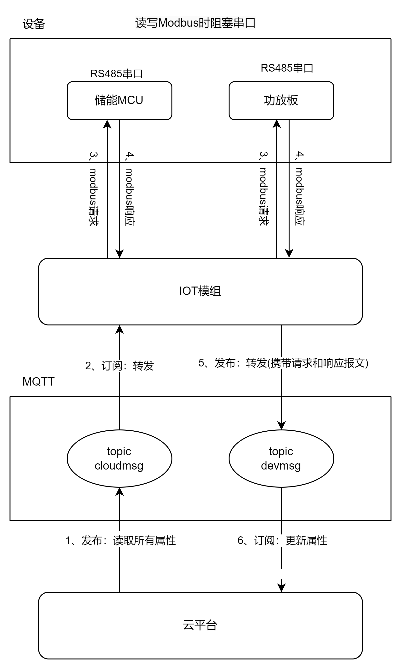 | 1、云平台定义读取全量属性指令0XFF
2 | WIFI模式：APP修改设备属性，云平台组包MODBUS协议数据发送MQTT到 IOT模组；IOT模组把请求和设备响应数据全部返回，发送MQTT发布消息  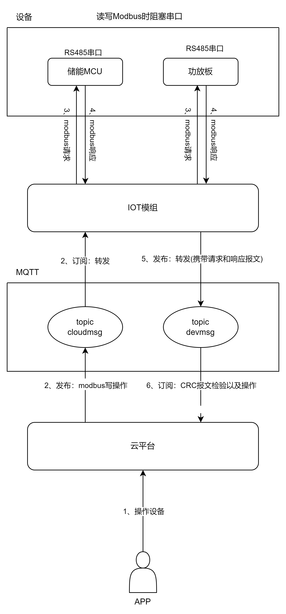
4
5
6

管理设备消息通讯

登陆鉴权

鉴权方式
使用客户端Client ID 与密码进行认证

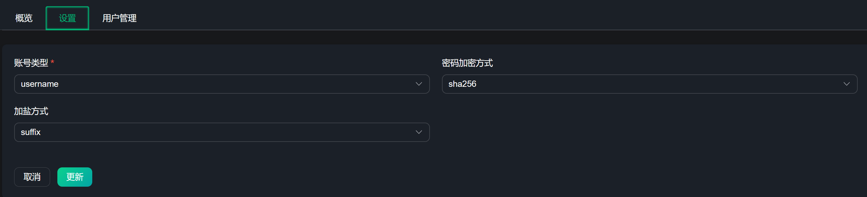
账户类型采用username。
clientId定义：device_${appsn}_${devicesn}_${random}
Username：device_${appsn}，参考自定义Topic描述
Password：${deviceSecret}，从配网中获取的设备密钥。

参数解释：
appsn：是Wi-Fi配网时APP通过UDP传值Json里的sn值；
devicesn：硬件轮询指令获取到的sn值，如果为空则留空；
random：可以作为客户端订阅失败，client被占用时重连订阅，也可以不用设值；

例子：
1、appsn是78000031，devicesn是78000031，random是54654656
clientId是device_78000031_78000031_54654656
Username是device_78000031

2、appsn是78000031，devicesn是空，random是156456
clientId是device_78000031__156456
Username是device_78000031

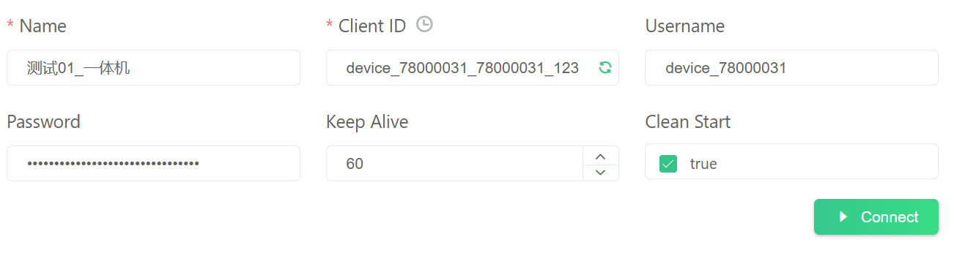

测试账号
测试环境：47.91.86.54 端口：1883

设备密码目前是手动灌入到MQTT服务器，目前支持设备
账号：device_78000030，密码：JW/HlquVbUnO+DC95LN85Q==
账号：device_78000031，密码：JW/HlquVbUnO+DC95LN85Q==
账号：device_78000032，密码：JW/HlquVbUnO+DC95LN85Q==
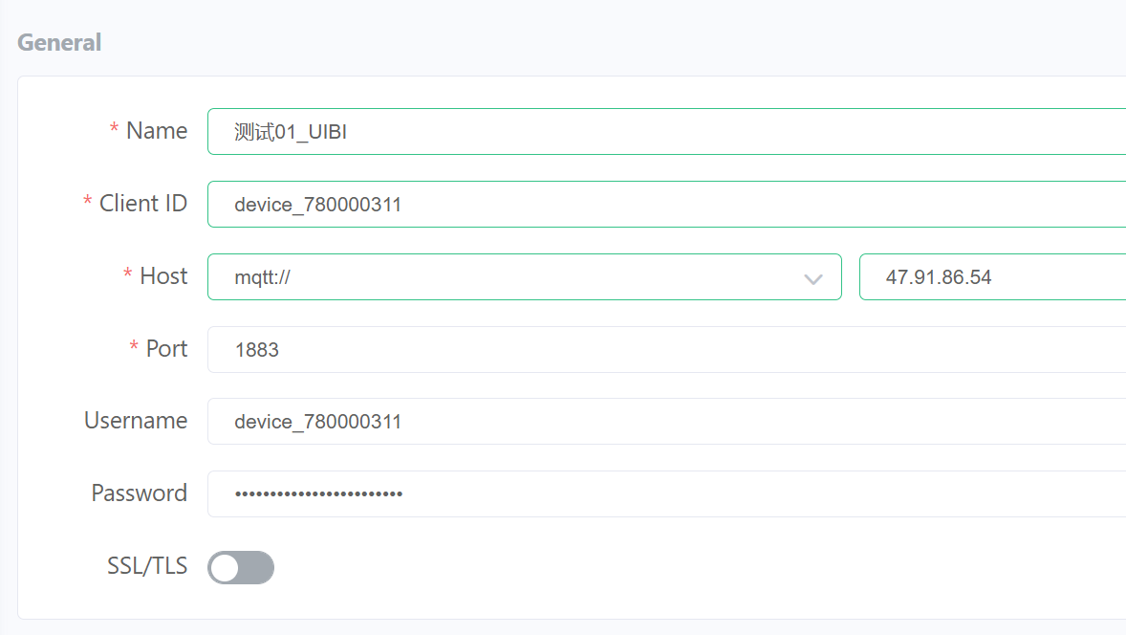

调试测试账号：
账号：device_78000030，密码：JW/HlquVbUnO+DC95LN85Q==
设备SN：78000030
product_identifier：SOLAR
deviceName：F12ULEQA52P

自定义 Topic
产品的自定义 Topic 类会自动映射为该产品下所有设备的自定义 Topic。为产品自定义 Topic 类及自定义 Topic 使用。
在产品详情页面的 Topic 类列表页签下，单击自定义 Topic，增加自定义 Topic 类。 详细操作指导，请参见自定义 Topic。
本示例中，定义了以下两个 Topic 类：
- 设备发布消息Topic：
/thingProperty/user/devmsg/${product_identifier}/${deviceName}，权限为发布。
- 设备订阅消息Topic：
/thingProperty/user/cloudmsg/${product_identifier}/${deviceName}，权限为订阅。

MQTT 消息
定义统一标准的协议格式，并满足兼容和拓展性的要求。使用 JSON 数据传输,编码格式 UTF-8
属性 | 名称 | 类型 | 长度 | 必须 | 说明
r | 消息ID | String | 32 | Y | 消息ID: 在每个指令消息中包含唯一的消息ID，并在响应消息中将相同的消息ID带回来。这样，云平台可以根据消息ID将响应与相应的指令关联起来。
m | 消息类型 | Integer | 2 | Y | 1：上行通信：上行通信是设备将数据发送到服务器的过程。  2：下行通信：下行通信是服务器将指令或数据发送到设备的过程。
s | 发送类型 | Integer | 2 | Y | 1：请求：请求是作为发起方  2：响应：响应是对请求的回应
dt | 数据类型 | Integer | 2 | Y | 1：String  11：List<String>
d | 内容 | Object |  | Y | 透传可以传输hex进制数据，例如：  String：  "0103b1020100002791"  List<String>：  ["0103b1020100002791","0103b1020100002791"]

请求示例：
{
"r": "UUID1552557356110",
"m": 2,
"s": 1,
"dt": 1,
"d": "0103b1020100002791"
}

WiFi模组作为主机进行信息轮询
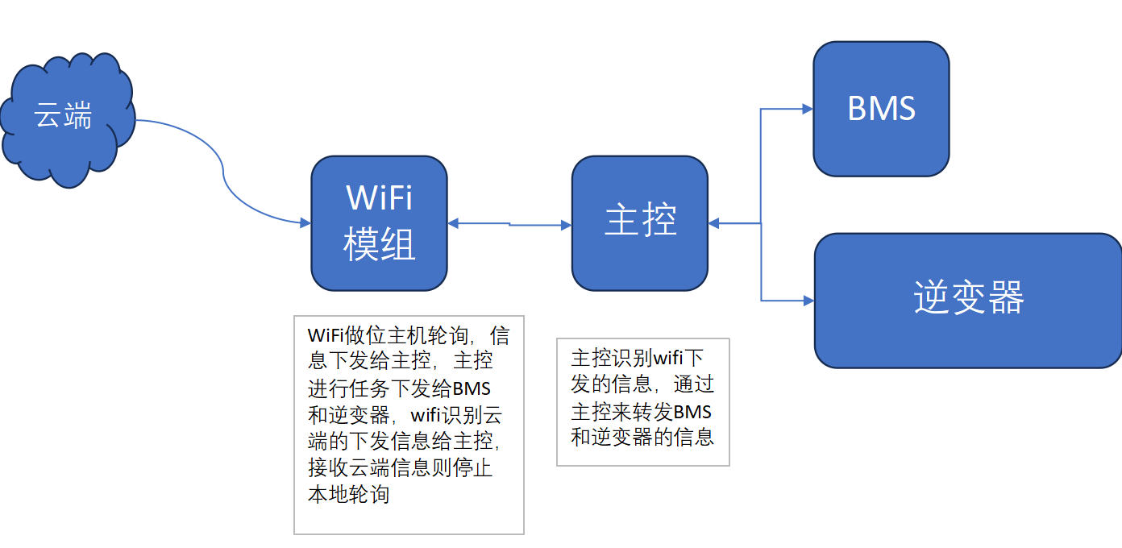

设备轮询单条消息
轮询消息是不用响应确认。
轮询53个寄存器的数据：07 04 27 0F 00 53+ CRC（位置：PV发电量...）

- 模组给主控下发指令
{0x07,0x04,0x27,0x44,0x00,0x06,0x8A,0xE6}
- 模组读取主控数据
{0x07,0x04,0x27,0x44,0x00,0x06...+ CRC}
- 模组发送MQTT请求消息。
Topic：
/thingProperty/user/devmsg/${product_identifier}/${deviceName}
Payload:
{
"r": "UUID1552557356110",
"m": 1,
"s": 1,
"dt": 2,
"d": {0x07,0x04,0x27,0x44,0x00,0x06...+ CRC}
}

设备轮询同频率消息
这几块数据都是同频率的，合在一起发布消息；轮询消息是不用响应确认。
轮询6个寄存器的数据：07 04 27 44 00 06+ CRC（位置：PV发电量...）
轮询2个寄存器的数据：07 04 27 56 00 02+ CRC（位置：逆变器日放电量...）
轮询8个寄存器的数据：07 04 27 58 00 08+ CRC（位置：PV对电池日充电电量...）
轮询12个寄存器的数据：07 04 27 60 00 0C+ CRC（位置：电网频率...）
轮询2个寄存器的数据：07 04 27 7A 00 02+ CRC（位置：PV对逆变器总充电量...）

1、模组给主控下发指令
{0x07,0x04,0x27,0x44,0x00,0x06,0x3A,0xCF}
{0x07,0x04,0x27,0x56,0x00,0x02,0x9B,0x09}
{0x07,0x04,0x27,0x58,0x00,0x08,0x7A,0xCD}
{0x07,0x04,0x27,0x60,0x00,0x0C,0xFA,0xC3}
{0x07,0x04,0x27,0x7A,0x00,0x02,0x5A,0xC0}
2、模组读取主控数据
{0x07,0x04,0x27,0x44,0x00,0x06...+ CRC}
{0x07,0x04,0x27,0x56,0x00,0x02...+ CRC}
{0x07,0x04,0x27,0x58,0x00,0x08...+ CRC}
{0x07,0x04,0x27,0x60,0x00,0x0C...+ CRC}
{0x07,0x04,0x27,0x7A,0x00,0x02...+ CRC}
3、模组发送MQTT请求消息。
Topic：
/thingProperty/user/devmsg/${product_identifier}/${deviceName}
Payload:
{
"r": "UUID1552557356110",
"m": 1,
"s": 1,
"dt": 21,
"d": [
{0x07,0x04,0x27,0x44,0x00,0x06...+ CRC},
{0x07,0x04,0x27,0x56,0x00,0x02...+ CRC},
{0x07,0x04,0x27,0x58,0x00,0x08...+ CRC},
{0x07,0x04,0x27,0x60,0x00,0x0C...+ CRC},
{0x07,0x04,0x27,0x7A,0x00,0x02...+ CRC}
]
}

云端主动下发

云端下发请求消息
WiFi模组
云端
主控
云端下发(读：功能码03）数据

云端下发(写：06功能码）数据

云端下发数据，发布消息，设备订阅的消息。
云端信息通过上行和下行做区分。当云端信息下发给WIFI时，WIFI识别后下发给主控，主控回复的信息按照定义格式进行回复。

1、模组订阅接收消息
Topic：
/thingProperty/user/cloudmsg/${product_identifier}/${deviceName}
Payload:
{
"r": "UUID1552557356110",
"m": 2,
"s": 1,
"dt": 21,
"d": [
{0x07,0x04,0x27,0x44,0x00,0x06,0x3A,0xCF},
{0x07,0x04,0x27,0x56,0x00,0x02,0x9B,0x09},
{0x07,0x04,0x27,0x58,0x00,0x08,0x7A,0xCD},
{0x07,0x04,0x27,0x60,0x00,0x0C,0xFA,0xC3},
{0x07,0x04,0x27,0x7A,0x00,0x02,0x5A,0xC0}
]
}

- 模组转发到主控，并接收主控的返回数据

- 模组把响应的返回数据，发送MQTT请求消息。（具体的请查看【模组响应云端消息】）

模组响应云端消息
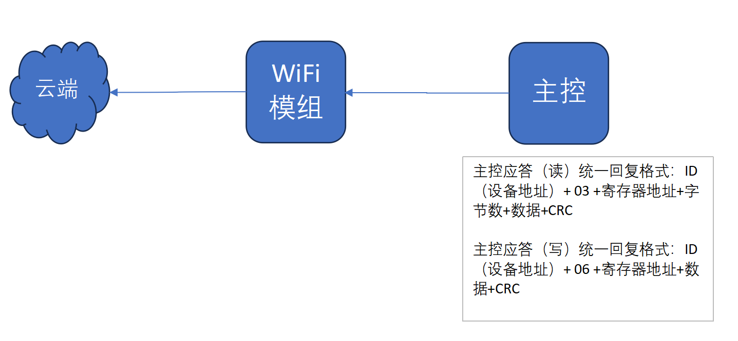
注意：发送类型s一定得是2。
Topic：
/thingProperty/user/devmsg/${product_identifier}/${deviceName}
Payload:
{
"r": "UUID1552557356110",
"m": 1,
"s": 2,
"dt": 21,
"d": [
{0x07,0x04,0x27,0x44,0x00,0x06...+ CRC},
{0x07,0x04,0x27,0x56,0x00,0x02...+ CRC},
{0x07,0x04,0x27,0x58,0x00,0x08...+ CRC},
{0x07,0x04,0x27,0x60,0x00,0x0C...+ CRC},
{0x07,0x04,0x27,0x7A,0x00,0x02...+ CRC}
]
}

热点softAP配网要求
APP 与 IOT 模组之间的通信采取UDP协议，IOT模组提供softAP热点供APP连接。

热点开启与关闭规则如下：
- 设备reset按钮重启或设备上电后暴露热点10分钟；
- 设备收到配网指令，如果数据格式正确，返回APP成功消息code=200(具体格式见下面章节说明)，关闭热点；如果数据格式不正确，返回APP失败消息code=201（具体格式见下面章节说明），不关闭热点；
- 关闭热点后，如果不按reset铵钮或重新上电，热点将一直关闭；

热点名称定义：PowerNest-xxxx。
xxxx为IOT模组本身SN码后4位。

APP与IOT模组的UDP通信数据传输协议采用JSON。APP 将 Wi-Fi 用户密码等数据传输给 IOT 模组，从而使设备具备联网。

约定
为了不影响硬件其它数据传输，需单独使用一个 UUID （Universally Unique
Identifier）来进行交互，APP与IOT模组的UDP通信数据传输格式采用JSON。

APP发送配网消息
APP 连上热点后，IOT模组需要启动一个UDP服务，并固定IP和端口等待APP端连接。APP 获取用户输入的用户密码后，发送配网消息给IOT模组，发送数据格式如下：
{
"pk":"${product_identifier}", //产品标识
"dn":"${deviceName}", //设备名称
"ds":"${deviceSecret}", //设备密钥
"wn":"wifi name", //wifi 名称
"wp":"wifi password", //wifi 密码
"sn":"snxxx" //设备SN码
}

IOT回复配网消息

IOT模组收到App发送的UDP消息后，首先需解析数据判断格式正确的情况下，则返回以下数据包给APP：
{
"code": 200,//响应编码，200表示成功
"message": "OK"
}

如果数据格式不正确，则返回以下错误数据包给APP：
{
"code": 201,
"message": "ERROR"
}

